**Hacking con Metasploit**

Traccia:

vi chiediamo di completare una sessione di hacking sulla macchina Metasploitable, sul servizio «vsftpd» (lo stesso visto in lezione teorica). Una volta ottenuta la sessione sulla Metasploitable, create una cartella con il comando mkdir nella directory di root (/). Chiamate la cartella test_metasploit.

Dopo aver fatto partire Metasploit dal terminale root di Kali, ho cercato tramite il comando search se era disponibile qualche vulnerabilità relativa al VSFTPD della macchina metasploitable.

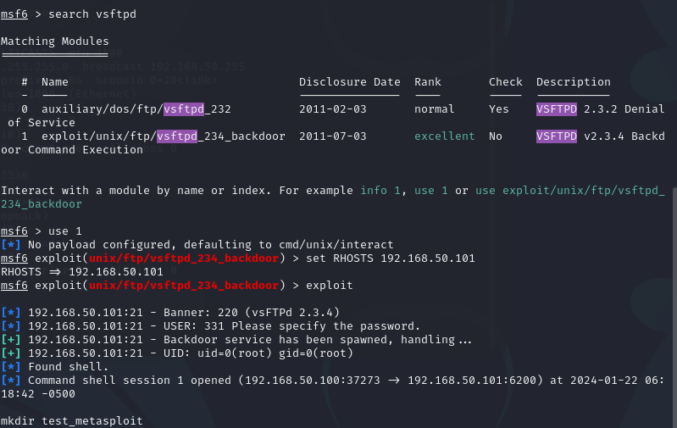

Dopo aver selezionato di usare l’exploite 1 ho configurato l’Ip della macchina target tramite il comando set RHOSTS 192.168.50.101.

Dopo pochi secondi, sappiamo che il nostro attacco è andato a buon fine grazie alla scritta sul terminale Found Shell.

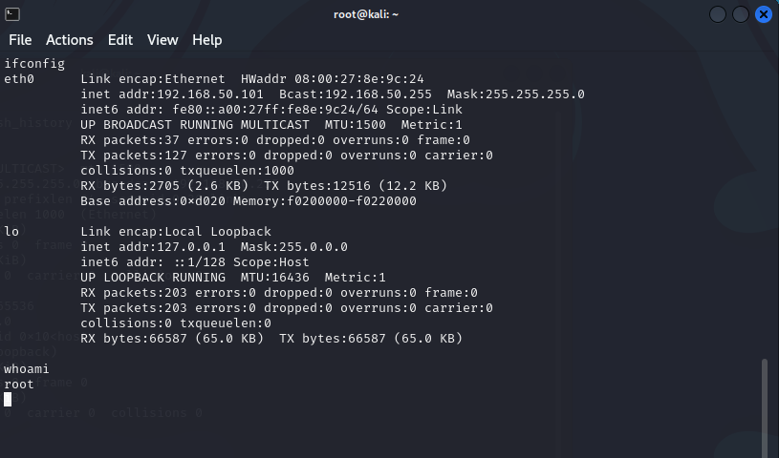

Dopo essere entrati come root sulla macchina target abbiamo creato una cartella chiamata test_metasploit per dimostrare il fatto di essere riusciti ad entrare nella macchina.

Per conferma poi sono andato a controllare all’interno della macchina stessa se la cartella era stata effettivamente creata.

